Aksjeprediksjon med maskinlæring

AV: Daniel Kronheim og Christopher Strandheim
DAT158 – Advanced Algorithms
Dato: 27.10.2026

Innholdsfortegnelse
Aksjeprediksjon med maskinlæring
Innholdsfortegnelse
1: BESKRIV PROBLEMET
1.1 Bakgrunn
1.2 Problemstilling
1.3 Type maskinlæringsproblem
1.4 Formålet med løsningen
1.5 Omfang og avgrensning
1.6 Suksesskriterier
1.7 Metrikker
2: DATA
2.1 Datasettet
2.2 Dataklargjøring
2.3 Konstruerte variabler
2.4 Oppdeling av datasettet
3: MODELLERING
3.1 Modeller
DummyClassifier
LogisticRegression
Random Forest
Decision Tree
3.2 Resultater
3.3 Walk-forward-evaluering
3.4 Feilanalyse
4: DEPLOYMENT
4.1 Gradio-applikasjonen
4.2 Begrensninger ved applikasjonen
4.3 Videre utvikling
5: Konklusjon
6: REFERANSER

1: BESKRIV PROBLEMET

1.1 Bakgrunn
Formålet med prosjektet er å undersøke om maskinlæringsmodeller kan finne mønstre i historiske aksjedata som gir informasjon om framtidig avkastning.
Datasettet er hentet fra Kaggle:
World Stock Prices – Daily Updating

1.2 Problemstilling
Prosjektets problemstilling er:
Kan historiske pris- og volumdata brukes til å predikere om sluttkursen til Apple-aksjen går opp eller ned neste handelsdag?
Modellen skal ikke predikere den framtidige aksjekursen. Den skal predikere retningen på kursendringen neste handelsdag.

1.3 Type maskinlæringsproblem
Dette er et problem innen veiledet læring(supervised learning), fordi modellen trenes på historiske observasjoner der den faktiske framtidige avkastningen er kjent.
Oppgaven behandles som binær klassifisering (binary classification), fordi målvariabelen Target har to mulige verdier: oppgang eller ikke oppgang.
Target = 1: Sluttkursen går opp neste handelsdag
Target = 0: Sluttkursen går ned eller forblir uendret
Modellen bruker data tilgjengelig i datasettet. Ut fra disse forsøker modellen å finne mønstre som kan benyttes til å klassifisere neste handelsdag som oppgang eller ikke-oppgang.

1.4 Formålet med løsningen
Formålet med løsningen er å undersøke om historiske pris- og volumdata kan benyttes til å forutsi kursendringen i aksjer neste handelsdag. Prosjektet skal samtidig gi innsikt og forståelse om hvordan maskinlæring kan brukes til å analysere mønstre og usikkerhet i aksjemarkedet.
På sikt kan en mer presis modell brukes som veiledning for investeringer. Modellen skal ikke bestemme hvilke aksjer brukeren skal kjøpe eller selge. Den skal heller være en av flere informasjonskilder til en investeringsvurdering.

1.5 Omfang og avgrensning
Prosjektet er avgrenset til aksjene og tidsperioden som finnes i Kaggle-datasettet. Datasettet inneholder omtrent 310 122 observasjoner, 62 selskaper og 23 bransjerkategorier. Datasettet dekker perioden fra 2000 til 2025. Modelleringen er avgrenset til Apple-aksjen (AAPL) i første omgang.
Modellene trenes på observasjoner fra 2023 og evalueres på observasjoner fra 2024. Oppgaven er avgrenset til å predikere om sluttkursen går opp eller ikke opp neste handelsdag. Modellen predikerer dermed ikke den framtidige aksjekursen, størrelsen på avkastningen eller utviklingen over flere tidsintervaller.
Modellene bruker følgende variabler:
- åpningskurs (Open)
- høyeste kurst (High)
- laveste kurst (Low)
- sluttkurs (Close)
- handelsvolum (Volume)
Følgende er ikke inkludert i den nåværende løsningen:
- andre aksjer enn Apple i selve modelleringen
- prediksjoner flere dager eller år fram i tid
- sanntidsdata
- nyheter og sentimentanalyse
- renter, inflasjon og andre makroøkonomiske forhold
- selskapsregnskap og nøkkeltall
- transaksjonskostnader og skatt
- automatiske anbefalinger om kjøp eller salg

1.6 Suksesskriterier
Modellene må sammenlignes med en enkel DummyClassifier, som fungerer som prosjektets baseline. En avansert modell er bare nyttig dersom den gir lavere prediksjonsfeil enn baselinen på framtidige data.
Prosjektet vurderes derfor som vellykket dersom det:
- klargjør dataene og oppretter målvariabelen korrekt
- trener modellene på data fra 2023 og tester dem på data fra 2024
- unngår at informasjon fra testperioden brukes under treningen
- sammenligner flere klassifiseringsmodeller med en baseline
- evalurer modellene med blant annet accuracy, precision, recall, F1-score og confusion matrix
- presenterer resultatene og begrensingene på en forståelig og ærlig måte.
Et negativt resultat er også et gyldig resultat. Dersom maskinlæringsmodellene ikke slår baselinen, betyr det ikke at gjennomføringen har mislyktes. Det tyder på at variablene som er undersøkt ikke har vist et stabilt prediksjonssignal.

1.7 Metrikker
Beskrivelse av metrikker som er brukt til å måle:

F1-score:
Måler hvor godt modellen balanserer mellom precision og recall.
- Precision: Hvor stor andel av prediksjonene om at aksjen vil stige, var riktige?
- Recall: Hvor stor andel av alle dagene aksjen faktisk steg, klarte modellen å oppdage?

Accuracy:
- Den viser hvor stor andel av alle prediksjonene modellen fikk riktig.
- Antall riktige prediksjoner / antall prediksjoner

Confusion matrix.
[[TP,FP]
[FN,TN]]
TP = True posetive - prediskjon tipper f.eks økning og det er rett.
FP = False posetive - prediksjoen tipper f.eks økning og det er feil.
FN = False negative - prediksjonen tipper f.eks nedgang og det er feil.
TN = True negative - prediksjonen tipper f.eks nedgang og det er rett.

Precision:
Precision måler hvor stor andel av prediksjonene for en bestemt klasse som faktisk tilhørte denne klassen.
- Formel: TP / (TP+FP)
- Det betyr at når modellen predikerte oppgang, hadde den rett i X % av tilfellene.

Recall:
Recall måler hvor stor andel av de faktiske tilfellene i en klasse modellen klarer å identifisere.
- Formel: TP / (TP+FN)
Support:
- Support viser hvor mange faktiske observasjoner det finnes i hver klasse i testdatasettet.
- 0 – fall: 141. Det var 141 tilfeller med faktisk fall.
- 1 – oppgang: 142. Det var 142 tilfeller med faktisk oppgang.

Macro average og weighted average.
- Dette er gjennomsnittsmål som oppsummerer resultatene for begge klassene.
- Macro avg: Beregner gjennomsnittet av resultatene for klasse 0 og klasse 1, med lik vekt for begge klassene.
- Weighted avg: Beregner gjennomsnittet, men gir hver klasse vekt etter hvor mange observasjoner den har.

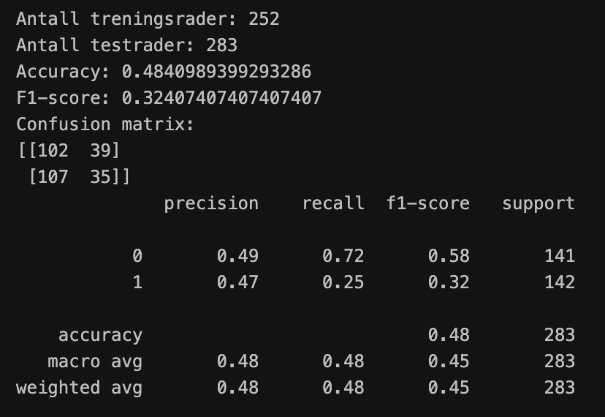
Konklusjon av metrikken fra første Modellering:
Modellen presterer svakt. Den klarer å identifisere noen dager med kursoppgang, men overser de fleste av dem. Samtidig er precision under 50 % for begge klassene, noe som betyr at mange prediksjoner er feil.

2: DATA

2.1 Datasettet
Datasettet inneholder daglige aksjeobservasjoner. Sentrale kolonner er:
- Date
- Open
- High
- Low
- Close
- Volume
- Ticker
- Industry_Tag
Ticker identifiserer aksjen, mens Industry_Tag angir hvilken bransje aksjen tilhører.
Det brukes ingen persondata i prosjektet.
Kolonnene er også navngitt, og vi vet hva de forskjellige dataene er.
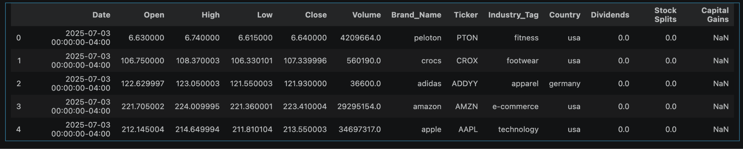
Bilde av data:

Gruppe | Kolonner | Hva forteller det oss?
Prisdata | Open, High, Low, Close | Hvordan aksjeprisen beveger seg igjennom dagen
Handelsaktivitet | Volume | Hvor mange aksjer som ble omsatt - kjøp + salg?
Identifikasjon | Brand_Name, Ticker | Hvilke selskap aksjen tilhører
Tilleggsinformasjon | Industry_Tag, Country, Dividends, Stock_Splits, Capital Gains | Bransje, land og enkelthendelser

2.2 Dataklargjøring
Før modelltreningen ble dataene:
- sortert etter aksje og dato
- konvertert til riktig datoformat
- kontrollert for manglende verdier
- kontrollert for uendelige verdier
- undersøkt for ekstreme prisendringer
- bearbeidet til nye modellvariabler
Ekstreme prisendringer kan blant annet skyldes aksjesplitt eller inkonsistent prisjustering. Dette er viktig fordi en aksjesplitt kan se ut som et stort tap selv om selskapets totale markedsverdi ikke har falt tilsvarende.
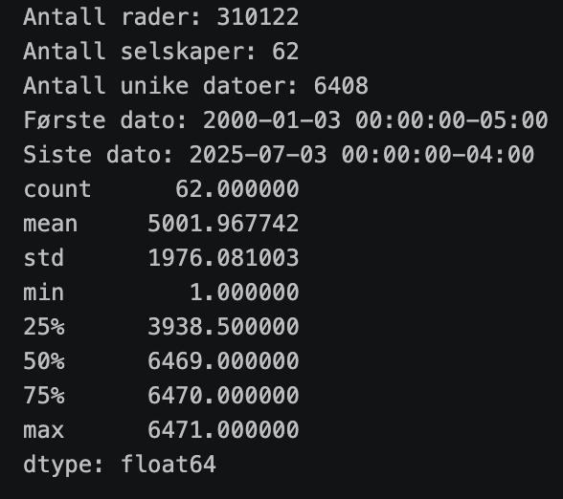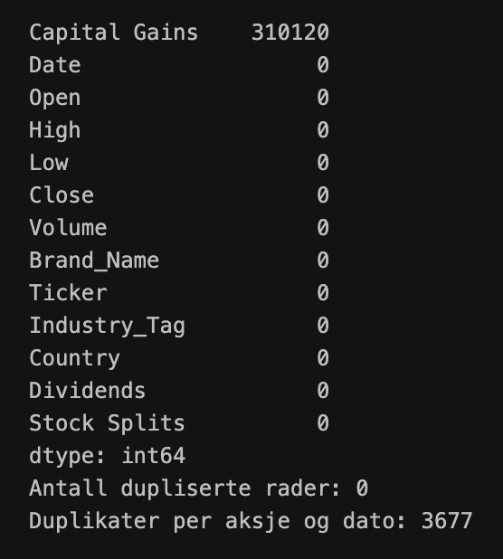
Vi ser at Brand_Name er unødvendig da de har id med “Ticker”, og “Capital Gains” er tom i alle tilfeller bortsett fra 2, så de fjernes.
Vi ser også at det er duplikater og undersøker det videre:
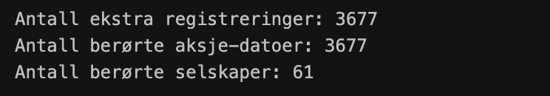
Vi ser at datasettet inneholder flere registreringer for samme aksje og dato på noen av aksjene, det betyr at «neste observasjon» ikke nødvendigvis «neste handelsdag».
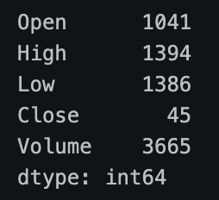
Det ble sjekket om rader med samme Ticker(ID) og Date har forskjellige verdier for pris og volum.

Dette viser at duplikatene ofte har ulike verdier, særlig for Volume (3665 grupper) og High (1394 grupper), så vi kan ikke trygt behandle dem som identiske rader.

Dette ble analysert, men ikke potensielt forbedret.

2.3 Konstruerte variabler
Målvariabelen i analysen er Target, som angir om aksjens sluttkurs øker fra én observasjon til den neste. Variabelen har to mulige verdier: 1 dersom neste sluttkurs er høyere enn den nåværende, og 0 dersom den er lik eller lavere. Målet med modellene er å undersøke om historiske pris- og volumdata kan brukes til å predikere denne kursretningen.

2.4 Oppdeling av datasettet
I modelltreningen ble datasettet delt inn i et treningssett og et testsett basert på tidsperioder. Data fra 1. januar 2023 til 1. januar 2024 ble benyttet til trening, mens data fra 1. januar 2024 til 1. januar 2025 ble brukt til testing.
Denne oppdelingen ble valgt fordi aksjemarkedet er dynamisk, og aksjekurser påvirkes av både historiske trender og nye hendelser. Ved å trene modellen på data fra året før testperioden undersøker vi om den klarer å bruke nyere historiske mønstre til å predikere fremtidige kursbevegelser. En slik tidsbasert oppdeling er også mer realistisk enn en tilfeldig oppdeling av datasettet, fordi modellen ikke får tilgang til fremtidige observasjoner under treningen.
Datasettet inneholder historiske aksjedata fra 2000 til 2025. Selv om eldre data kan gi informasjon om langsiktige mønstre, er det ikke gitt at disse mønstrene fortsatt er relevante. Markedsforhold og selskapsspesifikke faktorer kan endre seg over tid, noe som kan redusere nytten av eldre observasjoner. Det kan derfor være hensiktsmessig å undersøke om modeller som trenes på nyere data, presterer bedre enn modeller som benytter lengre historiske perioder.

3: MODELLERING

3.1 Modeller
I prosjektet ble DummyClassifier og LogisticRegression undersøkt. DummyClassifier ble brukt som baseline, men LogisticRegression ble brukt til å undersøke om de historiske aksjevariablene inneholder informasjon som kan brukes til å predikere kursretningen neste handelsdag.

DummyClassifier
DummyClassifier er en enkel sammenligningsmodell som ikke lærer sammenhengen mellom aksjevariablene og resultatet. Funksjonen ser hovedsakelig på fordelingen av 0 og 1 i treningsdataene.
Eksempel: hvis treningdataene inneholder: 52% oppgang og 48% nedgang vil modellen gi

P(oppgang) = 0,52 og P(nedgang) = 0,48.

Når predict() brukes, velger den alltid den største klassen. I eksemplet vil den derfor alltid velge oppgang.

LogisticRegression
LogisticRegression er en klassifikasjonsmodell som kan brukes når resultatet består av to klasser. Beslutningsteskel ligger på 0,50. I prosjektet er klassene definert slik:

0,58 > 0,50 → prediker oppgang, Target = 1
0,42 =< 0,50 → prediker nedgang, Target = 0

Modellen bruker variabler som tidligere avkastning, volitilitet, handelsvolum og avstand fra glidende gjennomsnitt. Under trening

Logistic Regression ble valgt som en enkel og forklarbar startmodell for binær klassifisering. Modellen brukes til å undersøke om variablene inneholder en sammenheng mellom oppgang og nedgang på neste handelsdag.

Random Forest
Random Forest er en maskinlæringsmodell som bygger på flere beslutningstrær. Hvert tre vurderer ulike kombinasjoner av variablene, og modellen samler resultatene for å bestemme hvilken klasse som er mest sannsynlig.
I analysen brukes modellen til å klassifisere neste handelsdag som enten oppgang (Target = 1) eller nedgang (Target = 0). Dersom sannsynligheten for oppgang overstiger 0,50, predikeres oppgang. Ellers predikeres nedgang.
Random Forest ble valgt for å undersøke om beslutningstrær kan avdekke mer komplekse og ikke-lineære mønstre i aksjedataene. Resultatene kan sammenlignes med Logistic Regression for å vurdere om denne tilnærmingen gir bedre prediksjoner.

Decision Tree
Decision Tree er en klassifikasjonsmodell som tar beslutninger gjennom en serie med regler og betingelser. Modellen deler dataene inn i mindre grupper basert på verdiene til variablene, helt til den kommer frem til en prediksjon.
I analysen brukes variabler som tidligere avkastning, volatilitet, handelsvolum og avstand fra glidende gjennomsnitt for å klassifisere neste handelsdag som oppgang (Target = 1) eller nedgang (Target = 0). Modellen følger ulike beslutningsregler for å avgjøre hvilken klasse observasjonen tilhører.
Decision Tree ble valgt for å undersøke om tydelige beslutningsregler kan avdekke sammenhenger i aksjedataene. Modellen er relativt enkel å tolke, siden det er mulig å følge beslutningene fra start til slutt og se hvilke variabler som påvirker prediksjonen.

3.2 Resultater
Det ble utviklet tre klassifikasjonsmodeller: Logistic Regression, Decision Tree og Random Forest. Modellene ble brukt til å undersøke om historiske aksjedata kan brukes til å predikere om en aksje vil gå opp eller ned neste handelsdag.
Resultatene fra modellene ble evaluert ved hjelp av relevante klassifikasjonsmål og sammenlignet med en baseline-modell. Dette gjorde det mulig å undersøke om modellene presterte bedre enn en enkel referansemodell, og om noen av tilnærmingene ga bedre resultater enn de andre.
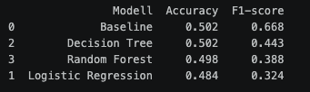
Vi gjorde litt mer analyse av dataene, og konkluderte med å prøve å optimalisere Decision Tree med å kjøre GridSearchCV.
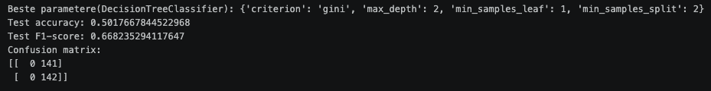
Her ser vi at den presterer like dårlig som baseline.
Vi gjorde det samme med Random Forrest modellen:
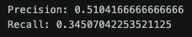
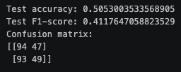

Resultatet viser at optimaliseringen ga 50,53 % accuracy på testdataene, men F1-score på 0,412. Modellen finner bare 49 av 142 faktiske oppgangsdager, så prediksjonsevnen er fortsatt svak.

3.3 Walk-forward-evaluering
Analysen av modellene indikerer at prediksjon av aksjekurser er en kompleks oppgave der historiske pris- og volumdata alene ikke nødvendigvis gir tilstrekkelig informasjon til å oppnå gode resultater. Aksjekurser kan følge trenden over tid, men disse trendene kan også brytes av uventede hendelser og endringer i markedsforholdene.
For å undersøke om prediksjonene kan forbedres, kunne modellen blitt testet på flere tidsperioder og med ulike lengder på treningsvinduet. Det ville gjort det mulig å undersøke om nyere data gir bedre prediksjoner enn eldre data, og om modellens ytelse varierer med markedsforholdene.
En annen mulig forbedring er å inkludere flere relevante variabler enn historiske priser og handelsvolum. Eksempler kan være finansielle nøkkeltall, markedsindekser, økonomiske indikatorer og nyheter knyttet til selskapet. Slike variabler kan gi modellen mer informasjon om faktorer som påvirker aksjekursen. Det er imidlertid nødvendig å undersøke om de faktisk forbedrer prediksjonene gjennom systematisk testing.
Samlet sett tyder analysen på at det ikke er tilstrekkelig å basere seg på historiske aksjedata alene for å oppnå pålitelige prediksjoner med modellene som ble undersøkt. Bedre resultater kan kreve mer relevante variabler, grundig databehandling og testing på flere tidsperioder.

3.4 Feilanalyse
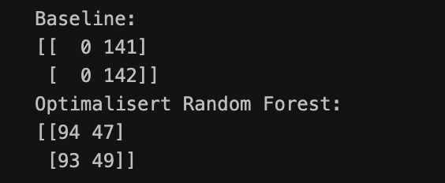
For å vurdere modellens prediksjonsevne ble den optimaliserte Random Forest-modellen sammenlignet med en baseline-modell på det samme testdatasettet. Baseline-modellen predikerte oppgang for alle observasjonene. Den identifiserte dermed alle dagene med faktisk kursoppgang, men klarte ikke å identifisere noen dager med kursfall.
Random Forest-modellen fordelte prediksjonene mellom oppgang og fall. Den klassifiserte 94 av 141 tilfeller med faktisk fall korrekt og 49 av 142 tilfeller med faktisk oppgang korrekt. Samtidig klassifiserte modellen 140 observasjoner feil.
Sammenligningen viser at Random Forest-modellen oppnådde en accuracy på omtrent 50,5 %, mot 50,2 % for baseline. Forbedringen var dermed svært liten. Selv om Random Forest klarte å skille mellom oppgang og fall, viser resultatene at prediksjonsevnen fortsatt var begrenset. Analysen gir derfor ikke tilstrekkelig grunnlag for å konkludere med at modellen kan predikere fremtidige kursbevegelser pålitelig.

4: DEPLOYMENT

4.1 Gradio-applikasjonen

Det er utviklet en Gradio-applikasjon som gjør det enklere å undersøke prediksjonene fra den optimaliserte Random Forest-modellen.

Brukeren velger en historisk handelsdato fra 2024 og trykker på “Kjør prediksjon”. Modellen bruker verdiene for Open, High, Low, Close og volum fra den valgte datoen til å predikere om sluttkursen går opp eller ikke opp neste handelsdag.

Applikasjonen viser:
- modellens prediksjon: opp eller ned
- modellens beregnede sannsynlighet for oppgang
- markedsdataene som modellen brukte
- hva som faktisk skjedde neste handelsdag
- sluttkursen på begge handelsdagene
- kursendringen i dollar og prosent
- om prediksjonen var riktig eller feil

Applikasjonen viser at Random Forest-modellen oppnådde omtrent 50,5 % accuracy mens baselinen oppnådde omtrent 50,2 %

4.2 Begrensninger ved applikasjonen
Applikasjonen bygger på historiske aksjedata og et begrenset antall variabler. Testresultatene viste at modellen hadde begrenset prediksjonsevne, med en accuracy på omtrent 50,5 %. Prediksjonene må derfor tolkes med forsiktighet og kan ikke betraktes som pålitelige prognoser for fremtidige kursbevegelser.
Applikasjonen tar heller ikke hensyn til alle faktorene som påvirker aksjekurser, som nyheter, økonomiske forhold og uventede markedshendelser. Resultatene er dessuten avhengige av datakvaliteten og hvilken periode modellen er trent på. Applikasjonen er derfor først og fremst et verktøy for å utforske historiske data og sammenligne maskinlæringsmodeller, ikke for å gi pålitelige investeringsanbefalinger.

4.3 Videre utvikling
Prosjektet kan videreutvikles ved å automatisere innhentingen av aksjedata gjennom et API, slik at datasettet holdes oppdatert og modellen kan trenes på nyere data. Tilgjengelige offentlig data som regnskap(kvartalsrapport), media omtale, renter, inflasjon, valutakurser, reguleringer, politikk og mer burde vært brukt som data.
Videre kan flere maskinlæringsalgoritmer og relevante variabler testes for å undersøke om prediksjonene kan forbedres. Modellene bør evalueres på nye data for å sikre at resultatene ikke bare skyldes overtilpasning til treningsdataene.

5: Konklusjon
Målet med analysen var å undersøke om maskinlæringsalgoritmer kan bruke historiske aksjedata til å predikere om Apple-aksjen (AAPL) vil stige eller falle. Jeg testet flere modeller, blant annet logistisk regresjon, beslutningstre og Random Forest. Modellene ble trent på data fra 2023 og evaluert på data fra 2024.

Resultatene viste at det var vanskelig å oppnå gode prediksjoner basert på variablene Open, High, Low, Close og Volume. Den optimaliserte Random Forest-modellen oppnådde en nøyaktighet på omtrent 50,5 %, sammenlignet med 50,2 % for en enkel baseline-modell. Dette viser at den optimaliserte modellen bare presterte marginalt bedre enn baseline når det gjaldt nøyaktighet. Resultatene gir derfor ikke tilstrekkelig grunnlag for å konkludere med at modellen har en pålitelig evne til å predikere aksjebevegelser.

Analysen viste også at variablene High, Low, Open, Close og Volume hadde relativt lik betydning i Random Forest-modellen. Ingen av variablene skilte seg tydelig ut som den viktigste faktoren. Dette kan tyde på at variablene som ble brukt, ikke inneholdt nok informasjon til å skille pålitelig mellom dager der aksjen steg, og dager der den falt. Variabelbetydningen viser imidlertid bare hvordan modellen brukte variablene, og ikke nødvendigvis hvor mye de faktisk bidro til gode prediksjoner.

Det finnes flere mulige forklaringer på de svake resultatene. Aksjekurser påvirkes av mange faktorer, blant annet selskapsnyheter, økonomiske forhold, markedsstemning og uventede hendelser. Slike faktorer var ikke inkludert i analysen. En bedre modell kunne derfor kreve flere relevante datakilder, mer omfattende bearbeiding av variablene og testing over flere tidsperioder. Det ville også vært nødvendig å undersøke og håndtere flere registreringer for samme aksje og dato, siden dette kan påvirke hvordan modellen definerer og lærer av den neste kursbevegelsen.

Det er viktig å understreke at analysen kun undersøkte én aksje, en begrenset mengde variabler og et bestemt tidsrom. Resultatene kan derfor ikke brukes til å konkludere med at historiske aksjedata generelt er uegnet til prediksjon. De viser først og fremst at modellene og datagrunnlaget som ble undersøkt, ikke ga særlig gode resultater i dette forsøket.

Samlet sett har prosjektet vist at det ikke nødvendigvis er tilstrekkelig å bruke historiske aksjekurser og noen få maskinlæringsalgoritmer for å oppnå pålitelige prediksjoner. Det kreves grundig databehandling, relevante variabler, gode evalueringsmetoder og omfattende testing for å kunne utvikle en modell som faktisk gir bedre prediksjoner enn en enkel baseline. Selv da vil det være betydelig usikkerhet knyttet til fremtidige aksjebevegelser.

6: REFERANSER
Trenger ikke om det er relatert til pensum, sa han i forelesningen. Bare referere til noe som er brukt utenfor pensum.

